Prénom : ……………………….. | Date : …………………………………………………..

 | GÉOMÉTRIE  Les triangles

Les triangles sont des figures géométriques à 3 côtés et 3 sommets.

Un triangle quelconque  (Aucune particularité) | Un triangle isocèle  (2 côtés égaux) | Un triangle équilatéral  (3 côtés égaux) | Un triangle rectangle  (1 angle droit)

- Pour construire un triangle, on utilise la règle graduée et le compas :

AB | A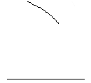B | A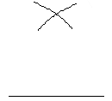B | A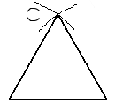B
1 | 2 | 3 | 4

1./ Tracer avec la règle un côté du triangle (AB = 3 cm)
2./ Ouvrir le compas de la longueur d’un autre côté (AC = 3 cm), placer la pointe du compas sur l’extrémité du premier côté (A) et tracer un arc de cercle.
3./ Ouvrir le compas de la longueur du troisième côté (BC = 3 cm), placer la pointe du compas sur l’autre extrémité du premier côté (B) et tracer un nouvel arc de cercle.
4./ Les arcs de cercle se coupent en 1 point (C). C’est le troisième sommet du triangle. Il ne reste plus qu’à tracer les deux côtés.

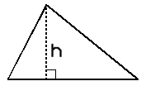
- Des droites particulières :

La hauteur
La hauteur d’un triangle est la droite perpendiculaire à l’un des côtés et passant par le sommet opposé.
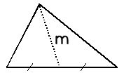
La médiane
La médiane d’un triangle est la droite qui passe par le milieu d’un côté et le sommet opposé à ce côté.

- Le périmètre et l’aire des triangles :
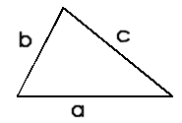
Le périmètre
On calcule le périmètre d’un triangle en additionnant la mesure de ses 3 côtés.
a + b + c
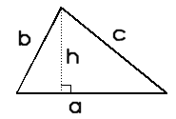
L’aire
On calcule l’aire d’un triangle en multipliant la longueur de la base du triangle par sa hauteur correspondante, et on divise le résultat par 2.
( a x h )
2

